Zenone di Elea e i paradossi contro il movimento e la molteplicità

Zenone, allievo di Parmenide, difenderà le difficili idee del maestro mostrando come coloro che vi si oppongono in nome del senso comune (non vediamo mai un unico essere immobile, ma tante cose e in continuo movimento!) in realtà incappino in difficoltà ancora più insormontabili (i paradossi).

Che cos’è un paradosso?
Si crea un paradosso quando ci troviamo in una situazione in cui due affermazioni che ci sembrano entrambe vere e accettabili entrano in contraddizione tra loro: si crea appunto una situazione logica paradossale, che cioè va oltre (para) l’evidenza e il senso comune (doxa).
Un esempio efficace di paradosso – anche se non è di tipo logico, ma di carattere visivo – è costituito dalle figure impossibili create dal pittore Escher. Si osservi quella riportata in questa pagina. Quanti denti ha il tridente: due o tre? Sembrano vere entrambe le alternative, anche se sono in conflitto tra loro.
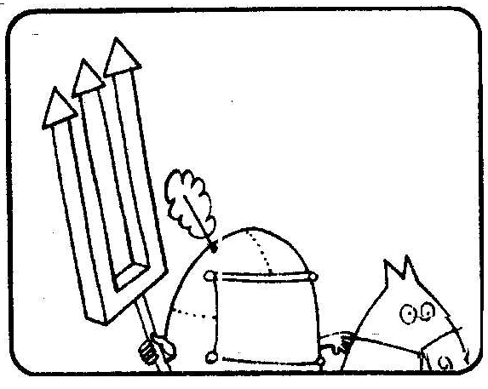
Zenone di Elea, allievo di Parmenide, usava i paradossi per dimostrare la verità delle teorie del suo maestro.

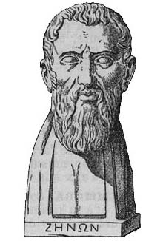
Parmenide sosteneva che il divenire non può esistere perché implica un passaggio dall’essere al non essere o viceversa. Ad esempio, se mi muovo passo da uno stato di quiete in cui mi trovo ad un altro in cui non mi trovo e perciò si ha un passaggio dall’essere al non essere. Ma ciò non è possibile perché il non essere non esiste. Discorso analogo Parmenide faceva per la molteplicità perché se la molteplicità esistesse bisognerebbe ammettere il non essere (es.: se esistono più cose, ognuna non è l’altra perché si differenzia dall’altra, ecc.). La sua conclusione era che esiste solo l’essere, che è unico e immutabile, escludendo tutto ciò che implica il non essere.
I suoi avversari avevano osservato il carattere insostenibile di queste affermazioni: come è possibile che non esistano il divenire e la molteplicità, se tutto quello che ci circonda non fa che attestarne continuamente l’esistenza? Nella vita di tutti i giorni osserviamo infatti continuamente oggetti che si muovono, che sono molteplici perché distinti l’uno dall’altro, ecc. Parmenide, scostandosi dal senso comune, sosteneva che quello che si vede con i sensi non è attendibile e che perciò bisogna dare retta solo al ragionamento che ci porta ad altre conclusioni e ci mostra altre verità.

Contro chi accusava le teorie di Parmenide di essere insostenibili e paradossali perché vanno contro l’apparenza, Zenone sostiene che se si afferma il contrario di quello che diceva Parmenide ci si imbatte in situazioni ancora più incredibili. Si dice perciò che Zenone abbia inventato la dimostrazione per assurdo che consiste nel dimostrare che un’ipotesi è errata (in questo caso l’esistenza del movimento e della molteplicità) perché se la prendiamo come vera essa ci porta a delle conclusioni che vanno contro il senso comune. Se infatti si sostiene che il divenire e la molteplicità esistono, ci si imbatte in una serie di paradossi inaccettabili.

Zenone
Zenone elaborò dunque parecchi paradossi o argomenti basati sul paradosso. Li possiamo raggruppare in due tipologie: quelli contro il movimento e quelli contro la molteplicità.

CONTRO IL MOVIMENTO:
- dicotomia
- Achille
- freccia
- stadio
PARADOSSI

CONTRO LA MOLTEPLICITÀ:
- gli esseri molteplici sono a un tempo finiti e infiniti
- negazione dello spazio, condizione della molteplicità
- il mucchio

Paradossi derivanti dalla riflessione sul concetto di MOVIMENTO

Obiettivo: dimostrare che il movimento non esiste, è soltanto apparente.
- Argomento della DICOTOMIA (o DIVISIONE), relativo all’INFINITA DIVISIBILITA’ di una quantità finita

Se assumiamo l’ipotesi che esiste il movimento, allora ci contraddiciamo perché è impossibile percorrere infiniti tratti in un tempo finito.
E’ questo un primo paradosso relativo all’idea di movimento. Il paradosso consiste nel sostenere che se esiste il movimento, allora è necessario che il mobile percorra infiniti tratti in un tempo finito. Infatti ogni distanza è divisibile all’infinito: se parto da A per raggiungere B, allora prima mi dovrò trovare in C, che è il punto medio tra A e B, e prima ancora in D, che è il punto medio tra A e C, e così via all’infinito. Perciò non raggiungerò mai B.

A ----------------------------------------------------- B

A -------------------------- C ------------------------ B

A ----------- D ----------- C

- Argomento dell’ACHILLE

Se Achille fa una gara di corsa con una tartaruga che ha un vantaggio su di lui, non riuscirà mai a raggiungerla perché non raggiungerà mai il punto in cui essa si trova, visto che nel frattempo la tartaruga si sarà anch’essa spostata di una distanza minima che la separerà dal punto in cui si trovava prima e Achille dovrà di nuovo raggiungerla, ma nel frattempo essa si sarà ancora spostata, anche se di poco, e Achille dovrà nuovamente raggiungerla. E così via all’infinito. Il risultato è che Achille non la raggiungerà mai.

Questo argomento può essere sostenuto anche ragionando come nel paradosso precedente, quello della DICOTOMIA o DIVISIONE: Achille non raggiungerà mai la tartaruga perché dovrà prima raggiunge la metà dello spazio che lo separa da essa, e prima ancora la metà della metà e così via.

- Argomento della FRECCIA

Niente si muove quando occupa uno spazio uguale a sé. Ma una freccia, percorrendo il proprio tragitto, occupa continuamente degli spazi uguali a sé, dunque non si muove ed il suo movimento è apparente.

Il movimento è, in sostanza, fatto di tanti attimi di stasi, cioè di momenti in cui l’oggetto sta fermo perché, spostandosi, l’oggetto occupa sempre spazi uguali a sé. Ma allora dobbiamo concluderne che non si muove e sta fermo perché tanti attimi di stasi non possono costituire il movimento.

- Argomento dello STADIO

La velocità è una proprietà essenziale del movimento. Ma se prendiamo l’esempio di un atleta che si muove in uno stadio e ne misuriamo la velocità, ora rispetto a un punto di riferimento fisso e ora rispetto ad un atleta che si muova verso di esso, dobbiamo constatare che la velocità dello stesso atleta cambia. Perciò siamo costretti a concludere che la velocità è relativa all’osservatore.

Prendiamo il caso (vd. figura in basso) di due atleti (A e B) che corrono in uno stadio procedendo in senso opposto: ognuno di essi, vedendo l’altro avanzare rapidamente in senso contrario, crederà di correre molto velocemente, ma un osservatore esterno (C) non avrà la stessa impressione e darà un giudizio ben diverso sulla velocità dei due atleti.

C
A B

Paradossi derivanti dalla riflessione sul concetto di MOLTEPLICITÀ

Obiettivo: dimostrare che la molteplicità non esiste, è impossibile che esistano molteplici unità. La molteplicità è soltanto apparente.
- Argomento che mostra il carattere contraddittorio della molteplicità: se esistono molti esseri IL LORO NUMERO È CONTEMPORANEAMENTE FINITO E INFINITO.

Se si accoglie la tesi degli avversari di Parmenide che gli esseri sono molteplici e che dunque non esiste un solo essere, allora si arriva alla conclusione assurda e contraddittoria che il loro numero è insieme finito e infinito.

- Infatti, se gli esseri sono molteplici devono essere tanti quanti sono. E se sono tanti quanti sono, il loro numero deve essere FINITO perché le cose non possono essere né più né meno di quelle che sono realmente (il loro numero cioè è un numero dato).
- Ma se sono molteplici, questi esseri si moltiplicano all’infinito perché tra due esseri, poniamo tra A e B, ci dovrà essere sempre un terzo essere, cioè la distanza C, che li separa, e tra A e C ci dovrà essere un ulteriore essere che li separerà, e così via all’infinito.

Dunque si arriva alla conclusione assurda che gli esseri molteplici sono a un tempo finiti e infiniti.

- Argomento che nega l’esistenza DELLO SPAZIO, lo spazio che è condizione dell’esistenza della molteplicità (se infatti esiste più di un’unità, esse devono disporsi l’una accanto all’altra, dunque in uno spazio).

Se esiste lo spazio, deve trovarsi in qualche cosa; ora ciò che è in qualche cosa è in uno spazio; per conseguenza lo spazio dovrà trovarsi in uno spazio, e così all’infinito. Dunque non esiste lo spazio.

- Argomento del MUCCHIO

La molteplicità viene negata mostrando il comportamento contraddittorio che le stesse cose hanno se prese singolarmente o considerate come un mucchio. Ad esempio, un solo chicco di grano cadendo non fa rumore, ma molti chicchi, cadendo, fanno rumore.
Zenone utilizzava questo argomento anche per mostrare che i sensi (l’udito in questo caso) sono inattendibili e non possono condurci alla verità.

I paradossi elaborati nella tradizione filosofica dopo Zenone

Alcuni dei paradossi elaborati dai megarici, una scuola di postsocratici considerati da alcuni “i nuovi eleati”

- Il paradosso del CALVO o SORITE (sorìte, termine greco che significa "mucchio”)

E’ lo stesso paradosso del mucchio elaborato da Zenone, esemplificato però sulla calvizie: se ti strappo un solo capello non diventi calvo, se invece te ne strappo tanti, lo diventi. Cadiamo così nel paradosso: come si spiega che un solo capello strappato non rende calvi, mentre la somma di tanti capelli strappati (un mucchio di capelli strappati) rende calvi? Se un solo capello strappato non rende calvi, neppure la somma di tanti capelli dovrebbe rendere tali!

- Paradosso del MENTITORE

Se un abitante dell’isola di Creta mi dice che “Tutti i Cretesi sono sempre mentitori” (o anche semplicemente se dice “Io mento”), sta dicendo la verità oppure mente? Se dice la verità mente, viceversa se mente dice la verità.

In altri termini:
- se dicendo “Io mento” sta dicendo la verità, allora dobbiamo ricavarne che sta mentendo
- viceversa, se dicendo “Io mento” sta effettivamente mentendo, allora non è vero che mente ma sta dicendo la verità

In entrambi i casi ci troviamo in presenza di una contraddizione perché il mentitore che dice di mentire risulta insieme dire la verità e mentire. Ciò è assurdo e paradossale.

Il paradosso può essere illustrato in tanti modi. Uno molto chiaro è il seguente.

L’affermazione “Questa frase è falsa” è vera o falsa?

Anche in questo caso si produce la situazione contraddittoria appena evidenziata: se la frase che parla di se stessa è vera, allora dobbiamo ricavarne che è falsa (è vero che “Questa frase è falsa”); se invece essa è falsa, allora dobbiamo ricavarne che non è vero quello che asserisce (“Questa frase è falsa”) e che dunque è vera.

- Paradosso del CORNUTO.

Se alla domanda “Hai perduto le corna?” mi si permette di rispondere solo “Sì” o “No”, si crea una situazione paradossale perché se rispondo che le ho perdute, ammetto di averle avute in precedenza; se rispondo no, ammetto di averle ancora sulla testa. Comunque io risponda, si crea perciò una situazione paradossale che nega l’evidenza, cioè che io non ho mai avuto le corna.

Il paradosso in epoca medievale.

Paradossi relativi all’ONNIPOTENZA DIVINA.

Dio può creare un masso così pesante che dio stesso sarà poi incapace di spostare?
Se non può crearlo, c’è qualcosa che Dio non può fare e perciò non è onnipotente.
Se invece può crearlo, ci sarà dopo quella creazione qualcosa che Dio non potrà fare.

Qualcosa di paradossale ha anche LA PROVA DELL’ESISTENZA DI DIO elaborata da ANSELMO D’AOSTA.

Se definiamo Dio come ciò di cui non si può pensare nulla di più grande, allora dobbiamo ammettere che se Dio esistesse solo nella nostra mente non sarebbe ciò di cui non si può pensare nulla di più grande perché potremmo pensare a qualcosa che esiste sia nella nostra mente oltre che nella realtà. Allora, per definizione, siamo costretti ad ammettere che Dio, essendo ciò di cui non si può pensare nulla di maggiore, esiste nella nostra mente oltre che nella realtà.

Questa prova ha qualcosa di paradossale, nel senso chiarito in precedenza, perché ci costringe ad ammettere che dio esiste proprio nel momento in cui neghiamo che esista.

Il paradosso in epoca contemporanea.

Paradosso del BARBIERE.

Immaginiamo che ci sia un paese in cui c’è un barbiere che rade tutti gli uomini che non si radono da sé. Se ci chiediamo: “Chi rade il barbiere?” entriamo in contraddizione e non sappiamo rispondere.
- Se rispondiamo “si rade da sé” egli non è più il barbiere di tutti quelli che non si radono da soli perché rade se stesso.
- Se invece rispondiamo “viene rasato da qualcun altro”, allora lui non è più il barbiere di tutti quelli che non si radono da sé: c’è infatti un uomo – lui stesso – che non si rade da sé e non è rasato da lui.

Questo paradosso, formulato dal logico e matematico, nonché filosofo britannico Bertrand Russell, illustra un problema molto importante che ha segnato la logica e la matematica nel periodo a cavallo tra ‘800 e ‘900 (la cosiddetta crisi dei fondamenti della matematica). Si tentò infatti, in questo periodo, di fornire definizioni rigorose degli elementi fondamentali della disciplina e si provò a farlo anche usando concetti appartenenti alla teoria degli insiemi. Ci si accorse però che quando si ragiona con gli insiemi si creano delle contraddizioni: infatti gli insiemi che sono membri di se stessi producono paradossi.
Si prenda ad esempio l’insieme di tutte le mele: esso non è una mela, perciò non è membro di se stesso. Mentre l’insieme di tutti gli insiemi è membro di se stesso in quanto è esso stesso un insieme.
Quando si ragiona con elementi che sono membri di se stessi (cosa che si può esemplificare con il barbiere che rade coloro che non si radono da sé), si entra in contraddizioni insolubili.

Il paradosso assomiglia a quello del mentitore (vd. sopra) perché il suo carattere insolubile deriva da una situazione di autoreferenza (nel paradosso del barbiere l’autoreferenze è data da insiemi che includono se stessi; nel paradosso del mentitore, l’autoreferenza dipende da una persona che dice di se stessa di essere menzognera, o da una frase che parla di se stessa).

BOZZA

Il paradosso della nave di Teseo

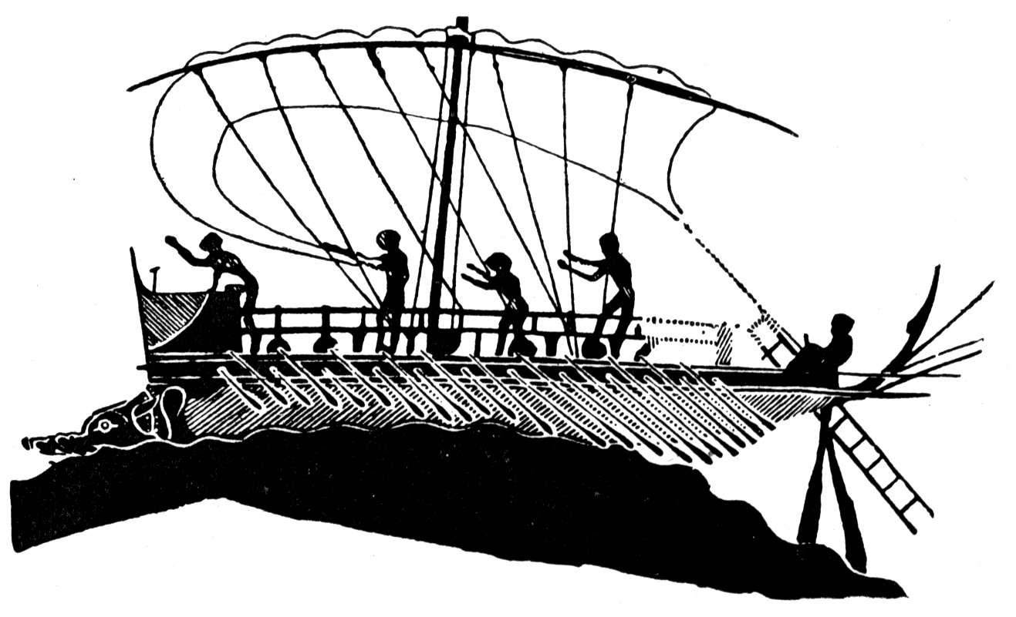

Un famoso rompicapo filosofico è il paradosso della nave di Teseo. Così lo espone Plutarco:

“gli Ateniesi conservavano la nave su cui Teseo partì insieme coi giovani ostaggi e poi ritornò salvo, una trireme. Toglievano le parti vecchie del legname e le sostituivano con altre robuste, saldamente connettendole fra loro, in modo che essa serviva di esempio anche ai filosofi quando discutevano il problema dell’accrescimento delle cose, sostenendo alcuni che era la stessa nave, altri che non era più la stessa.” (Plutarco, Vite parallele, vol. 2, Teseo, 23,2)

In altre parole, se abbiamo un oggetto a cui sostituiamo gradualmente tutte le sue componenti, alla fine questo oggetto rimane lo stesso o diventa un altro oggetto? Se sostituisco alla mia automobile tutte le sue parti, è sempre la stessa automobile? Il discorso vale anche per gli esseri umani, le cui particelle atomiche mutano continuamente. Noi non siamo fatti delle stesse particelle che ci componevano in passato. E allora siamo sempre noi o siamo un’altra cosa? È il problema filosofico dell’identità di un oggetto.

Possiamo provare a passare in rassegna le varie possibili soluzioni di questo rompicapo facendo riferimento alle posizioni dei vari filosofi.

- Se tolgo poche parti e le sostituisco, la nave resta identica. Se sostituisco tutte le parti, creo una copia identica della nave (Socrate, Cratilo)

- Se tutti i pezzi sostituiti vengono accumulati in un magazzino e poi la nave viene ricostruita nel magazzino, allora ci sono due esemplari della stessa nave di Teseo: una nel porto e l’altra nel magazzino. E questo non è possibile perché ci sarebbe un unico oggetto in due posti diversi. Questo ragionamento vale se si identifica l’oggetto con l’oggetto concreto: due oggetti concreti (nel porto e nel magazzino) che sono lo stesso oggetto! Non è possibile. (Hobbes)

- Se però si ragiona in termini platonici allora si può ammettere che ci sono due esemplari concreti della stessa idea.
Simposio di Platone (207c-208b)
- Se la nave è la materia, allora anche la sostituzione di una sola parte la rende diversa. Se la nave è la forma, resta la stessa anche sostituendo tutte le parti materiali di cui è fatta (Aristotele).

- La nave di Teseo preservata dagli ateniesi, che le hanno sostituito i pezzi, che l’hanno venerata, ecc. non è la stessa nave di Teseo, quella che possedeva Teseo stesso, perché le manca tutto il valore aggiunto della preservazione da parte degli ateniesi. (Lowe)

- Epicarmo di Siracusa
- Crisippo, Dione, Teone
- concetto aristotelico di sostanza come ciò che è in grado di ricevere i contrari conservando la propria identità nel tempo (Categorie, 5)

Il filosofo inglese Edward Jonathan Lowe (1950-2014) è uno dei metafisici e filosofi della mente più influenti degli ultimi decenni. La metafisica di Lowe si ispira apertamente ad alcune posizioni aristoteliche, ma assume posizioni originali nel confronto con le scienze, con i problemi legati alla temporalità ed al mutamento, nonché con le teorie analitiche dell'identità e delle proprietà. Negli ultimi anni, poi, Lowe si è dedicato soprattutto all'elaborazione ed alla difesa di una teoria «dualista-interattivista» o «dualista noncartesiana» in metafisica della mente.

